**Министерство науки и высшего образования Российской Федерации**

**Федеральное государственное бюджетное**

**образовательное учреждение высшего образования**

**«Российский экономический университет имени Г.В. Плеханова»**

***Проектная работа***

*Курс «Управление Электронным Бизнесом»*

«Канцтовария»

Выполнили:

Трезнюк Роман Валерьевич  
Ханаока Инна Александровна

Высшая школа кибертехнологий, математики и статистики

группа 15.11Д-БИ10/19б

Руководитель:

к.э.н., доцент кафедры информатики

Борцова Д.Э.

________________________

Москва-2022

1. 1. Название проекта и организационная форма

Название организации: Канцтовария

Организационно-правовая форма: ООО код КОПФ-65

Форма собственности: Частная собственность, Код ОКФС 16

доля государства (Субъекта Федерации) в капитале 0%

Среднесписочная численность работников за год: 9 человек

Размер уставного капитал: 400 тысяч рублей

Планируемый валовой оборот за первый год работы: 5 млн рублей

Контактные данные: г. Москва, ул. Шумилова, д. 15; +7 499 123 45 67

Расчетный счет: 3434ххххх

Руководители проекта: Трезнюк Роман Валерьевич, Ханаока Инна Александровна

2. Описание идеи

Магазин канцтоваров с большим ассортиментом, имеющий как офлайн-точку, так и сайт с доставкой

3. Описание предприятия

Малый бизнес по продаже канцелярских товаров

4. Описание квалификации ключевых сотрудников

Учредители:

Трезнюк Роман Валерьевич - Высшее образование, Российский экономический университет им. Г.В. Плеханова, направление: бизнес-информатика

Ханаока Инна Александровна - Высшее образование, Российский экономический университет им. Г.В. Плеханова, направление: бизнес-информатика

Веб-дизайнер: образование по специальности или подтверждение квалификации списком проектов

Кладовщики: Без требований к образованию

Курьеры: Без требований к образованию

5. Описание сферы

Сфера: торговля в розницу

Конкуренты: Комус, Лабиринт, Читай-Город, Офисмаг, Пиши Читай, ОФСИ, Республика, Deloks

Конкуренция есть, но конкуренты делают упор на расширение спектра услуг, добавляя книги, кружки, бытовую химию, сувениры. Также они продают товары масс-маркета. Есть возможность занять нишу по продаже кастомных канцелярских товаров и импортных канцелярских товаров из разных стран (например, Южная Корея, Китай, Индия - упор на страны с минимумом санкций в отношении России).

6. Описание преимуществ компании/предложения

Фокус на торговле в розницу физлицам. Широкий ассортимент именно канцелярских товаров. Упор на уникальность товара, доступные цены. Сотрудничество с типографией для печати кастомных тетрадей, ручек, пеналов, стикеров и наклеек. Импорт товаров из разных стран.

7. Описание целей проекта

Цель: привлечь покупателей, получить прибыль, расширить долю рынка и повысить эффективность

1.2. Описать концепцию, технологию и особенности воплощения в жизнь данного проекта (ассортимент товаров/услуг, цены/ниша, поставщики, персонал, можно описать перспективы развития бизнеса в будущем)

**Ассортимент товаров/услуг**

Ассортимент товаров будет включать следующие товары, распределённые по категориям:

Письменные принадлежности:

1. линеры;

2. ручки;

3. ластики;

4. маркеры;

5. карандаши;

6. фломастеры.

**Офисное оборудование**

1. степлеры;

2. дыроколы;

3. скрепки;

4. скобы.

**Бумага и бумажная продукция**

1. бумага для заметок, стикеры;

2. офисная бумага;

3. блокноты;

4. газетная бумага;

5. конверты;

6. календари.

**Настольные аксессуары**

1. органайзеры под документы, всевозможные канцелярские принадлежности;

2. подставки для ручек, ножниц, клея, других пишущих принадлежностей. Их разнообразие позволит удовлетворить потребности каждого;

3. бювары (настольная папка, предназначенная дли писем, конвертов);

4. письменные приборы, способные объединять в себе 2 функции: декоративную, организационную.

**цены/ниша**

Розничная продажа канцелярских товаров

Диапазон цена от 15 руб. до 45000 руб.

**поставщики**

1. ХАТБЕР-М (Hatber)(495) 316-95-44 (45)Россия, Москва

2. Группа компаний "Самсон"(495) 645-83-26Россия, Москва

3. Апплика (КТС-ПРО)(495) 212-06-07Россия, Москва

4. INFORMAT (АО «ФАРМ»)+7 (495) 380-14-00Россия, Москва

5. MERLION(495) 981-84-84Россия, Москва

6. Рельеф-Центр(4912) 958-000Россия, Рыбное

7. СТАММ+7(8452) 512 402Россия, Саратов

8. ООО "ФК "ФОРУМ"(812) 320-91-44 (многоканальный)Россия, Санкт-Петербург

9. Анжей(812) 325-77-44Россия, Санкт-Петербург

10. Таоко Таниши(495) 668-36-51Россия, Москва

11. Эксмо(495) 745-28-87Россия, Видное

12. Dragon Gifts(+8620) 22373584Китай, Гуанчжоу

13. ГАММА(495) 741-02-88Россия, Москва

14. Группа Товарищей(495) 983-05-15Россия, Москва

15. Эссельте (Esselte)(495) 933-27-63Россия, Москва

16. Munhwa (Кангнам КПИ Ко., Лтд.) Адрес: 12, Сеоун-ро 1-гил, Сеочо-Гу, Сеул, Республика Корея.

17. MyIndia (ARYAN NATURE) PLOT NO-81, FLAT NO A102, VIDHYUT APARTMENT, I.P. EXT. PATPAR GANJ NEW DELHI EAST DELHI 110092

**Персонал**

· Маркетолог

· Менеджер по закупкам

· Продавец-консультант

· Сотрудник склада

· Курьер

· ИТ персонал: системный администратор, разработчик, аналитик

· Бухгалтер

**Перспективы развития бизнеса в будущем**

Канцелярский рынок характеризовался отсутствием крупных капиталов. Это способствовало быстрому росту количества конкурирующих друг с другом компаний-продавцов, большинство из которых представляют собой сравнительно небольшие фирмы. На сегодняшний день в России насчитывается свыше трех тысяч профессиональных операторов канцелярского рынка. Отрасль «выжила» в тяжелейших условиях 2020-го года, развивалась в условиях стремительного роста инфляции 2021-го года. Санкции сыграли негативную роль на его развитии, сократив список доступных поставщиков. Тем не менее, отечественный и азиатский рынок дают достаточно возможностей для расширения бизнеса в России и охвата все большего количества клиентов.

1.3. Корпоративное Интернет-представительство

Функционал корпоративного сайта:

* Пользовательский интерфейс
* Возможность регистрации на сайте, авторизация в ЛК
* Программа лояльности
* Оформление заказа
* Отслеживание статуса заказа
* Оплата онлайн

Задачи, решаемые сайтом:

* Автоматизация заказа товара и его оплаты
* Хранение данных клиентов
* Обеспечение программы лояльности

**Миссия**: создание комфортного рабочего пространства для своих клиентов. Наша компания работает на благо наших клиентов, предлагая лучшие товары и комфортный сервис. Мы внимательны к потребностям клиентов, к их ожиданиям и желаниям.

**Ценности**:

· Клиентоориентированность. Наша компания прикладывает все усилия для того, чтобы понять желания и потребности своих клиентов.

· Инновационность**.** Мы непрерывно повышаем уровень обслуживания, внедряем инновации, упрощающие работу с клиентами, совершенствуем систему закупок и поставок.

· Открытость к переменам. Мы видим в изменениях новые возможности совершенствования и реализации своей деятельности

· Партнёрство в команде. Мы убеждены, что доверие, взаимная поддержка и уважение к каждому сотруднику необходимы для успеха и существования компании

· Соблюдение стандартов качества.

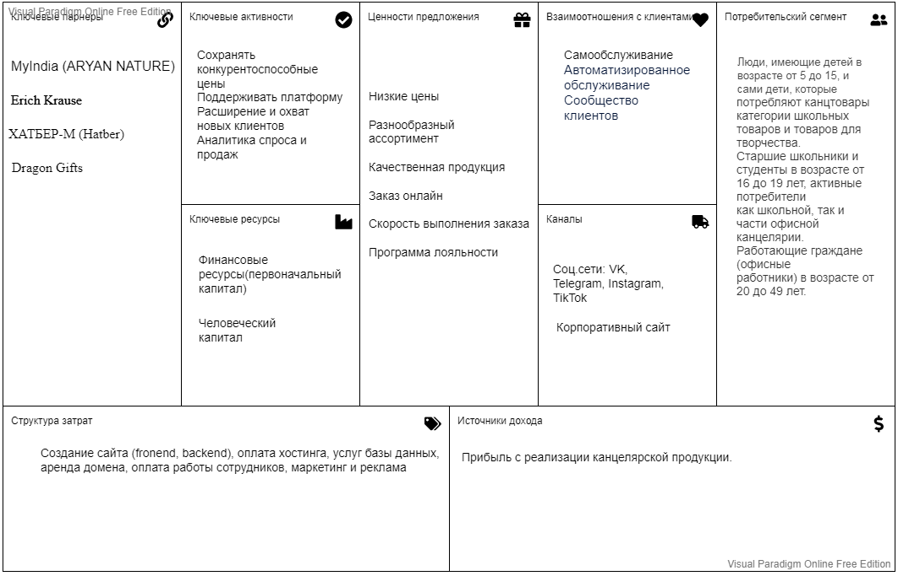

1.4. Формулировка целей и оценка жизнеспособности Интернет-проекта

1. Какие потребности клиентов будет удовлетворять проект?

Приобретение офисных, письменных принадлежностей, бумажной продукции и настольных аксессуаров

2. Какую рыночную нишу (сегмент рынка) он займет?

Ниша канцелярских товаров

3. Как будет осуществляться обслуживание потребителей (технология)?

Оплата товара онлайн картой или при наличными при получении

Онлайн-чат с консультантом на сайте

Техническая поддержка через соц. сети, e-mail, телефон(по вопросам заказа).

4. Какова емкость этого сегмента?

Емкость сегмента канцелярских товаров составляет 1,2 до 1,5 млрд. долл. в год.

5. Какую долю рынка в этом сегменте проект планирует захватить?

Планируется захватить примерно 0.5%

6. Какой объем продаж необходим компании для достижения контроля над соответствующей долей рынка?

0.5% от всех продаж

7. Какова средняя сумма покупки и сколько покупателей в месяц должны совершать покупки для достижения планируемого объема продаж?

Средняя сумма покупки составляет 1500 рублей. Исходя их этой суммы и поставленного объема продаж магазин должен обслуживать 25834 человек в месяц. $1.5млрд * 62 / 12 * 0.005 / 1500= 25834

8. Сколько посетителей первоначально должно быть привлечено на сайт для формирования необходимого круга покупателей ( какая часть посетителей станет покупателями)?

10000 человек, при условии, что 20% станут покупателями.

9. Почему посетители будут совершать покупки именно на сайте компании, а не у конкурентов? Каковы конкурентные преимущества, если они имеются?

Современный и понятный интерфейса

Мобильная версия

Доступные цены

Широкий ассортимент

Программа лояльности

Персональные предложения

Быстрое выполнение заказов

10. Сколько новых посетителей должно привлекаться на сайт, чтобы поддерживать или расширять сформированный круг покупателей?

Около 15% посетителей должно привлекаться на сайт для расширения сформированного круга покупателе.

11. Какими способами будут привлекаться посетители для первоначального формирования аудитории сайта? Для удержания их на сайте? Для расширения круга посетителей сайта?

Основными способами привлечения клиентов будут являться SMM, скидки на первый заказ, розыгрыши товаров.

12. Какова цена начального формирования аудитории сайта с использованием выбранных средств ( в целом и при пересчете на одного посетителя)?

Таргетированная реклама в соц.сетях: 250.000

Наружная реклама: 30 тыс. руб.

Листовки: 25 тыс. рублей

Общая сумма: 305.000

При пересчете на одного посетителя: (250.000+30.000+25.000) / 10000 = 30,5

13. Каковы эти затраты в пересчете на единицу продукции?

Общие затраты: 305.000

Кол-вол категорий товаров: 20

305.000 / 20 = 15.250

14. Какова себестоимость продукции, товаров, услуги с учетом возможных расходов на Web-проект?

Исходя из затрат на маркетинг, создание работоспособной системы, зарплату сотрудникам и приобретение товаров у поставщика, будет формироваться стоимость продукции.

15. Какой уровень цен необходимо установить на продукцию, товары, услуги, чтобы окупить все затраты и получить прибыль?

Уровень цен будет рассчитываться по формуле: цена себестоимости + 20% от себестоимости

16. Будет ли продукция конкурентоспособна при таких ценах?

Будет

1.5. ОТЧЕТ о выполнении Задания:

1**. Выбранный домен для сайта свободен ли?**

Домен cantsovaria.ru свободен

2. **Какое кол-во сотрудников потребуется для реализации задумки?**

Дизайнер: 1

Frontend-разработчик: 1

Backend-разработчик: 1

Системный администратор: 1

Продавец-консультант: 2

Маркетолог: 1

Менеджер по закупкам: 1

Сотрудник склада: 1

Бухгалтер: 1

3. **Какова целевая аудитория?**

Активными потребителями канцтоваров в стране являются три группы населения:

· Дети в возрасте от 5 до 15 лет, которые потребляют канцтовары категории школьных товаров и товаров для творчества.

· Старшие школьники и студенты в возрасте от 16 до 19 лет, активные потребители как школьной, так и части офисной канцелярии.

· Работающие граждане (офисные работники) в возрасте от 20 до 49 лет. При этом среди всех жителей страны в данной возрастной категории в качестве активных потребителей целесообразно рассматривать только городских жителей. Эта группа граждан страны является потребителями офисных канцтоваров.

4. **Какие способы продвижения компании будут использоваться?**

Активное использование социальных сетей, таргетированная реклама и остальные способы SMM.

1.6. Основная часть отчета должна содержать формулировку задач компании, решаемых с помощью корпоративного представительства в сети Интернет, с указанием основных возможностей сайта для их решения.

| № | Задание | Свойства/функции сайта |
| --- | --- | --- |
| 1. | Продвижение товаров и услуг  компании в сети Интернет | Рекламные свойства сайта |
| 2. | Расширение клиентской базы | Отсутствие ограничений для доступа к сайту по географическому признаку. Поддержка сайтом нескольких языков. |
| 3. | Формирование дилерской сети,  привлечение организаций-  франчайзи. | Наличие раздела для дилеров, содержащих  информацию о дилерских скидках и условиях работы,  стандартный пакет документов (дилерское  соглашение), прайс-листы, дополнительная  информация по вопросам законодательства,  технологии работы и т.д.  Привлечение дилеров рекламными акциями в сети  Интернет. |
| 4. | Автоматизированный подбор товаров (Персональный подбор товаров) | Анализ просмотренных и заказанных товаров клиентом, анализ похожих действий других покупателей, отзывов |
| 5. | Онлайн консультация | Онлайн-чат на сайте с сотрудником, часто задаваемые вопросы |
| 6. | Отслеживание статуса заказа | Страница, позволяющая просматривать состояние заказа по спец. идентификатору или в разделе «Мои Заказы» |

**часть 2 Анализ конкурентов**

При описании отдельных разделов Интернет-магазина указать URL-адрес магазина, а также привести графическое изображение страницы.

**2.1 OZON *- самый популярный***

https://www.ozon.ru/

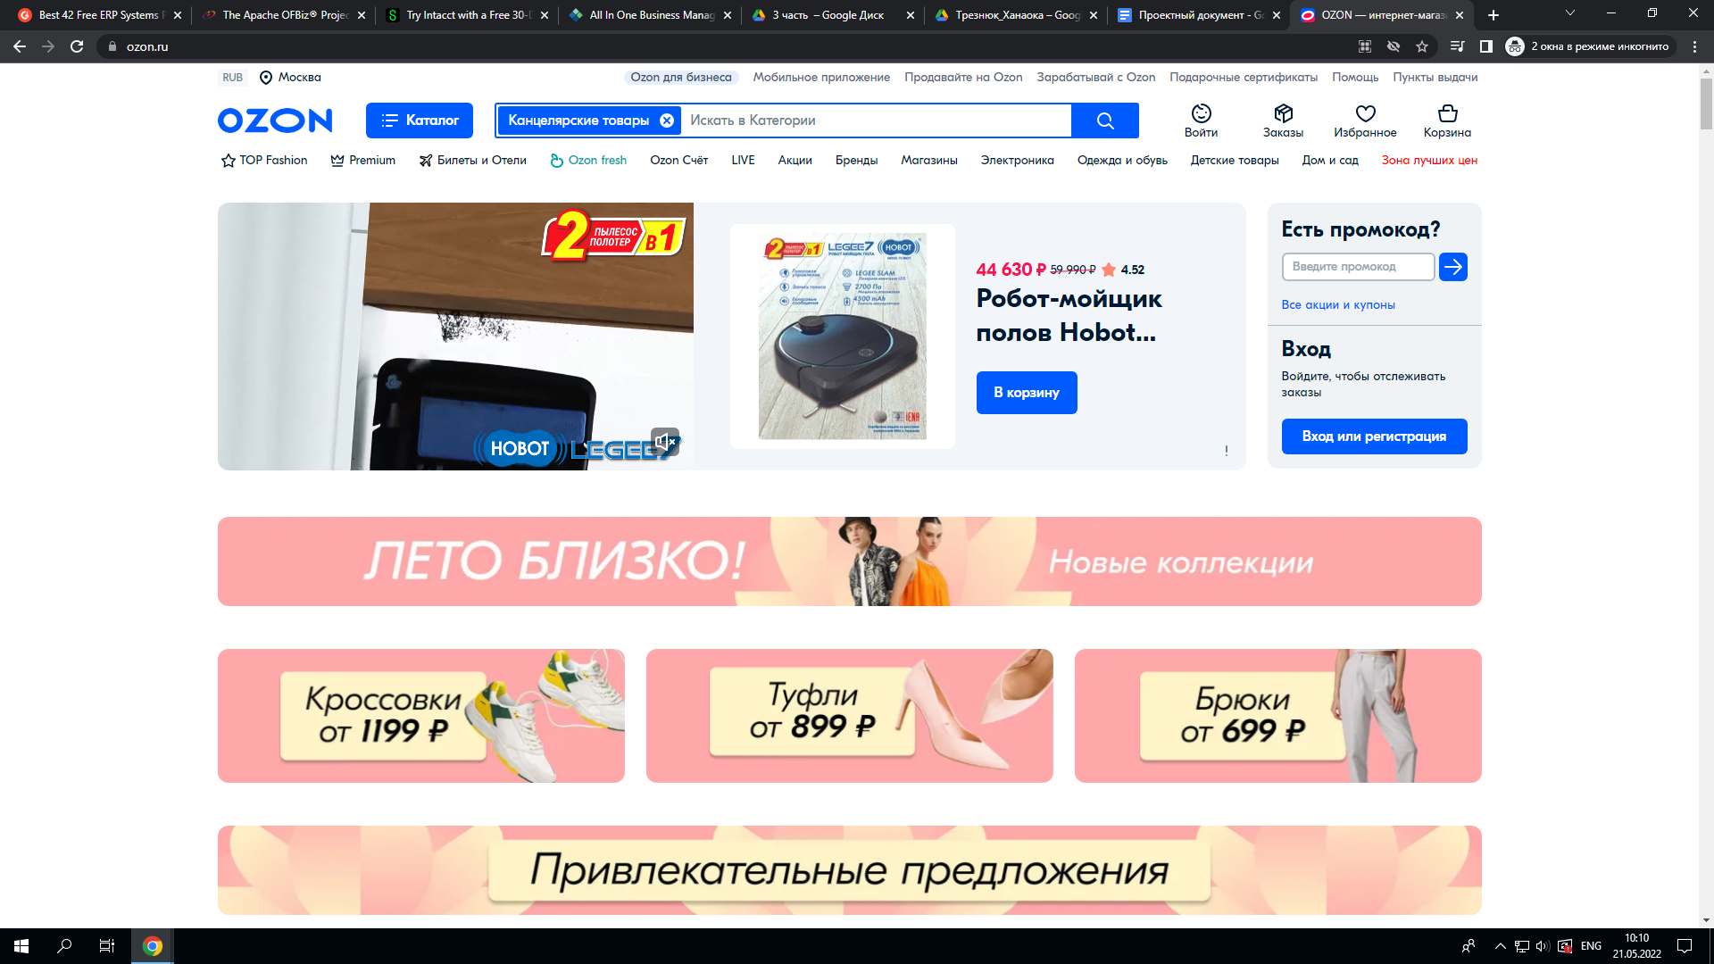

**Описание**

**OZON** (**Ozon** Holdings PLC) — старейший российский универсальный интернет-магазин; по данным исследовательского агентства Data Insight, второй по обороту онлайн-магазин России. Компания появилась в 1998 году. **Ozon** торгует более 80 млн товарных наименований. Александр Шульгин — генеральный директор, 2017—2022. Занимает шестое место в списке самых дорогих компаний российской сети Интернета по версии российского Forbes (в феврале 2016 года журнал оценил стоимость компании в $680 млн). В этом году магазин остается операционно убыточным (не приносит прибыль). На площадке представлено более 80 млн товарных наименований в 20 категориях: от книг и одежды до продуктов питания и товаров для здоровья.

Ozon активно развивается как интернет-платформа — уже более 90% ассортимента площадки формируют партнеры маркетплейса.

В магазине ОЗОН часто предлагаются акции, распродажи и скидки. Чтобы вовремя узнавать об интересных предложениях, желательно установить приложение. Несмотря на это, стоимость товаров находится на среднем уровне. У магазина OZON есть свои преимущества:

* Действует много способов оплаты. Рассчитаться за заказ можно во время получения товаров. Также доступна оплата картой, переводом, кошельком ЮМани. Предлагаются и другие варианты — сервисы Apple Pay или Google Pay. Клиенты Сбербанка могут тратить бонусы «Спасибо».
* Предлагается много пунктов выдачи заказов. Постоянно открываются новые офисы. Поэтому каждый покупатель сможет найти ближайший пункт доставки.
* Присутствует огромный ассортимент товаров. Выбор не ограничен только канцелярскими товарами. Здесь можно найти одежду, бытовую технику, электронику, продукты и многое другое. Предлагается и большой ассортимент книг — от учебников до иностранной литературы в оригинале.

Из недостатков часто отмечают:

* Частый перенос доставки.
* Несоблюдение сроков курьерской доставки.
* Недобросовестность продавцов, что отражается на качестве товара или мошенничестве.

**Анализ**

* Дизайн сайта. Доминантные цвета: белый и голубой. На сайте присутствуют баннеры с акциями в сине-розовом цвете. Дизайн современный и удобный визуально.
* Структура. Множество разделов, среди которых можно выделить Каталог, Корзину, Личный кабинет и Избранное. Имеется множество ссылок на разделы с акциями, разделы для партнеров, о компании, раздел помощи.
* Навигация. Через меню и поиск и выделенные разделы на сайте (клик на баннер акции или подраздел в шапке/подвале страницы)
* Функционал. Доступ к каталогу товаров, добавление товаров в избранное и корзину, личный кабинет с информацией о пользователе, заказах и доставке, наличие FAQ.
* Юзабилити. Сайт удобен в использовании, дизайн приятен для восприятия, структура сайта логична. Присутствует много разделов, что может затруднить навигацию по сайту.
* Система регистрации. Присутствует. Необходимы ФИО, телефон, почта, пароль.
* Каталог. Названия и содержимое категорий соответствуют друг другу.
* Ассортимент. Предоставлены все категории товаров, ассортимент огромен.
* Цены и тарифы - диапазон. Ценовой диапазон от нескольких десятков рублей до сотен тысяч в зависимости от категории и особенностей товаров.
* Условия оплаты. Рассчитаться за заказ можно во время получения товаров. Также доступна оплата картой, переводом, кошельком ЮМани. Клиенты Сбербанка могут потратить бонусы «Спасибо».
* Наличие аккаунтов в соц сетях и активность в них пользователей. Имеются аккаунты Вконтакте, Одноклассники, Telegram. Аккаунты активны. Вконтакте 437 тыс. подписчиков.
* Доставка. Доставка курьером, через постаматы, почтой.
* Новости. Актуальны и полны
* Акции. Множество акций.
* Программы лояльности. Присутствует Ozon Premium с кэшбэком и сниженной ценой.
* Отзывы. Положительные, но есть жалобы на доставку и качество товара. Рейтинг 4.7 на яндекс.маркете
* Удобство использования сайта (быстрота загрузки сайта, наличие/отсутствие навязчивой рекламы и тд)

Сайт грузится достаточно быстро, элементы страницы не сползают при прокручивании. Навязчивой рекламы нет. Может быть затруднена навигация ввиду большого количества разделов навигации и товаров на странице.

**2.2 Комус - *узкоспециализированный*;**

https://www.komus.ru/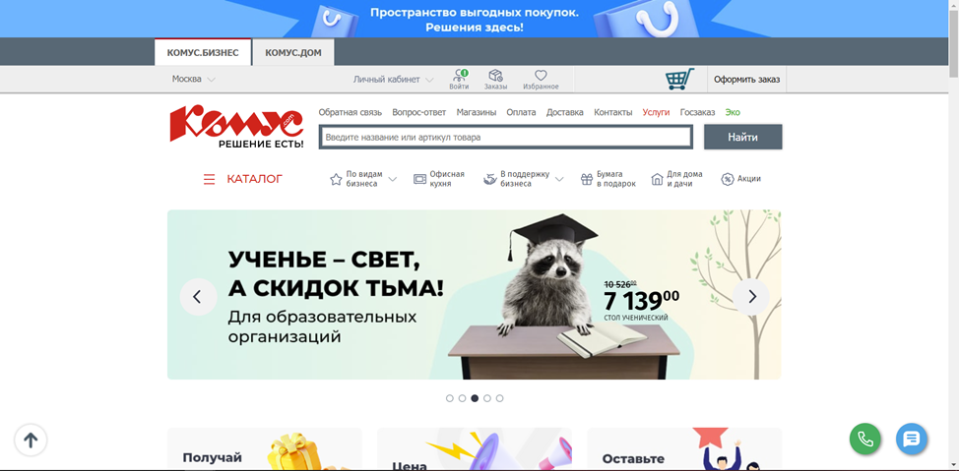

**Описание**

Компания «Комус» занимает лидирующие позиции российского рынка как комплексный поставщик товаров для офиса и бизнеса: от снабжения канцелярией, компьютерной техникой, продуктами и мебелью до обеспечения производственных площадок. В ассортименте представлен большой спектр товаров для упаковки и маркировки, профессиональная химия, рабочая одежда, складская техника, оборудование для торговых залов, гостиничная косметика, товары для медицины и многое другое. Компании принадлежат 7 фабрик в Подмосковье и других регионах России по изготовлению пластиковой упаковки, офисных товаров и бумажных изделий; имеется собственный полиграфический центр. Розничная сеть — более 70 магазинов в 17 российских регионах.

**Анализ**

* Дизайн сайта. Сайт выполнен в светлых тонах. Основную цветовую гамму составляют белых и серых, также присутствует красный акцентный. На сайте нет ни загрузочной анимации, ни какой-либо другой, помимо карусели изображений.
* Структура. Главная страница, Каталог с разделами и подразделами, Акции, Обратная связь, Вопрос-ответ, Магазины, Оплата, Доставка, Контакты, Услуги, Госзаказ, Эко
* Навигация. Вверху страницы имеются разделы Обратная связь, Вопрос-ответ, Магазины, Оплата, Доставка, Контакты, Услуги, Госзаказ, Эко; Корзина, Оформить заказ, ниже находится Каталог,
* Функционал. Доступ к каталогу товаров, добавление товаров в избранное и корзину, личный кабинет с информацией о пользователе, заказах и доставках, наличие FAQ. Наличие онлайн-консультанта и кнопка “Позвонить”.
* Юзабилити. Сайт удобен в использовании, дизайн приятен для восприятия, структура сайта логична. Присутствует много разделов, что может затруднить навигацию по сайту.
* Система регистрации. Присутствует. Необходимо указать имя, телефон, имейл, пароль.
* Каталог. Названия и содержимое категорий соответствуют друг другу.
* Ассортимент. Большой спектр товаров для упаковки и маркировки, профессиональная химия, рабочая одежда, складская техника, оборудование для торговых залов, гостиничная косметика, товары для медицины
* Цены и тарифы - диапазон. Товары: от 5 до 485 000 рублей. Доставка колеблется от бесплатной до 500 рублей.
* Условия оплаты. Наличный расчет, безналичный расчет, оплата через сайт, оплата подарочным сертификатом или картой “Комус”
* Наличие аккаунтов в соц сетях и активность в них пользователей. Есть аккаунты в Youtube, Telegram, Вконтакте. Все аккаунты активны. Вконтакте 75.2 тыс. подписчиков.
* Доставка. Доступны самовывоз и различные виды доставки как по Москве, так и по всей России.
* Новости. Актуальны и полны
* Акции. Проводятся периодические акции со скидками на отдельные товары и категории товаров. Подарок за покупку. Акция 3+1.
* Программы лояльности. Присутствуют. Имеется бонусная карта “Комус”.
* Отзывы. В основном положительные. Рейтинг 4.8 на яндекс.маркет.
* Удобство использования сайта (быстрота загрузки сайта, наличие/отсутствие навязчивой рекламы и тд)

Сайт грузится быстро, элементы страницы не сползают при прокручивании, навязчивая реклама отсутствует

**2.3 - Remarklee - *узкоспециализированный*, *товары собственного бренда***

**Описание**

Remarklee - магазин авторских планеров, ежедневников и чек-листов, а также сопутствующих товаров - наклеек, закладок, обложек, ручек, и подарочных наборов с планерами и ежедневниками.

Для анализа был выбран по причине того, что делает упор на товары собственного бренда - планеры, ежедневники и чек-листы. Магазин делает упор на доставку по всей России своей продукции, т.к. физически находится в г. Томск. Конкурентные преимущества: уникальный товар собственного бренда, хорошее качество продукции, много способов доставки. Репутация: хорошая (рейтинг 4.8 на яндекс.маркете на основе 264 отзывов). Масштабы деятельности: базируется в г. Томск, но доставляет по всей России и странам СНГ. Уникальность товаров и услуг: планеры, ежедневники и чек-листы собственного бренда и производства, ручки - зарубежных компаний. Ценовая политика: т.к. продукция собственного бренда, цена на продукцию выше, чем у рассмотренных выше Ozon и Комус; компания проводит периодические акции на свою продукцию (скидка 5%-10% на определенные товары). Открытость: указаны контакты, название ИП, приведена политика конфиденциальности, и нет полных реквизитов.

<https://remarklee.com/>

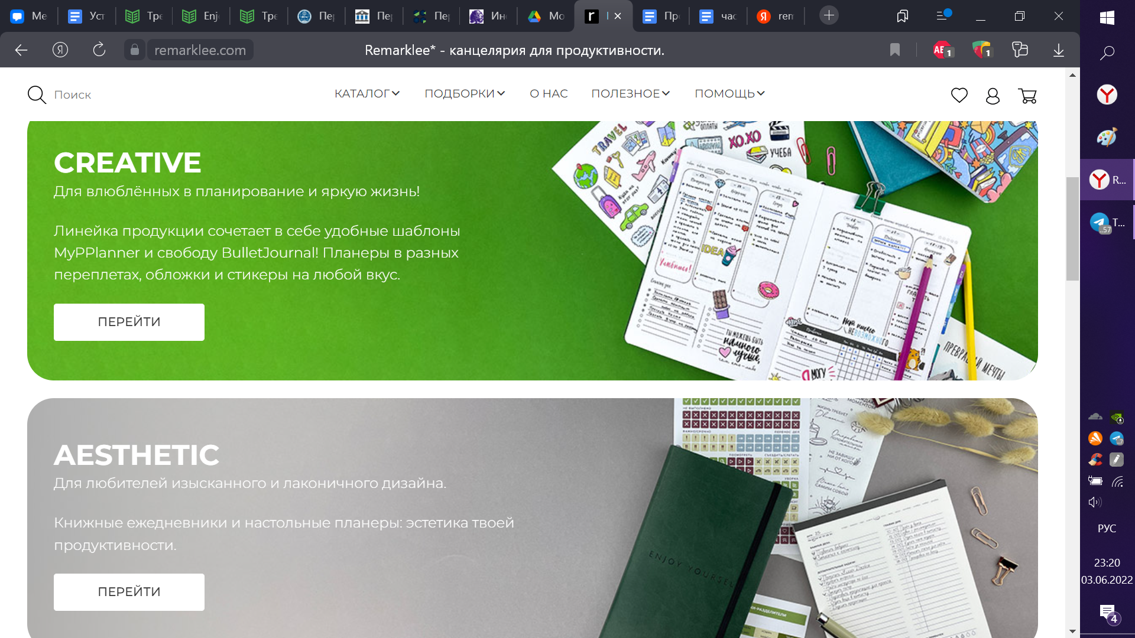

**Анализ**

* Дизайн сайта. Сайт выполнен в светлых тонах, присутствуют яркие вставки на ссылках на разделы. Дизайн минималистичен, что облегчает визуальное восприятие.
* Структура. Присутствует главная страница со ссылками на раздел “Подборки”, а также разделы “Каталог”, разделенный на подразделы, “О нас”, “Полезное”, “Помощь”, а также кнопки перехода в “Избранное”, “Личный кабинет” и “Корзину”
* Навигация. Вверху страницы присутствует меню с разделами, также есть кнопки доступа в личный кабинет и корзину. Кнопка “Найти” отсутствует.
* Функционал. Доступ к каталогу товаров, добавление товаров в избранное и корзину, личный кабинет с информацией о пользователе, заказах и доставках, наличие FAQ.
* Юзабилити. Сайт удобен в использовании, дизайн приятен для восприятия, структура сайта логична.
* Система регистрации. Присутствует. Для регистрации аккаунта нужен адрес почты.
* Каталог. Названия и содержимое категорий соответствуют друг другу.
* Ассортимент. Только канцелярские товары: ежедневники, планеры, тетради, наклейки, ручки, закладки, обложки. Имеются наборы канцелярских товаров. Ежедневники, планеры, тетради собственного бренда.
* Цены и тарифы - диапазон. Товары: 15 - 5290 рублей. Доставка: от 85 до 1200 по России.
* Условия оплаты. Оплата через сайт банковской картой, оплата банковским переводом и через Paypal
* Наличие аккаунтов в соц сетях и активность в них пользователей. Есть в Telegram, Tiktok, Youtube, Вконтакте. Все аккаунты активны. Вконтакте 14.7 тысяч подписчиков.
* Доставка. Доставка почтой России, СДЭК, курьером, самовывоз из локации в г. Томск
* Новости. Актуальны и полны
* Акции. Периодические скидки на отдельные товары в диапазоне 5-25%
* Программы лояльности. Отсутствуют.
* Отзывы. В основном положительные.
* Удобство использования сайта (быстрота загрузки сайта, наличие/отсутствие навязчивой рекламы и тд)

Грузится быстро, элементы сайта не сползают при прокручивании, реклама ненавязчива.

|  | Ozon | Komus | Remarklee |
| --- | --- | --- | --- |
| Ассортимент | 100 | 90 | 60 |
| Навигация | 100 | 100 | 90 |
| Дизайн сайта | 90 | 100 | 90 |
| Функционал | 100 | 100 | 90 |
| Юзабилити | 100 | 100 | 100 |
| Система регистрации | 100 | 100 | 100 |
| Каталог | 100 | 100 | 100 |
| Цены и тарифы диапазон | 90 | 80 | 50 |
| Условия оплаты | 100 | 90 | 70 |
| Доставка | 100 | 90 | 50 |
| Новости | 100 | 100 | 90 |
| Акции | 100 | 100 | 60 |
| Программы лояльности | 90 | 90 | 0 |
| Отзывы | 80 | 90 | 100 |
| Наличие аккаунтов в соц. сетях и активность в них пользователей | 100 | 100 | 100 |
| Удобство использования сайта | 80 | 80 | 90 |
| ИТОГО | 1520 | 1490 | 1200 |

По итогам оценки решающими факторами оказались ассортимент, диапазон цен, программы лояльности, акции. На рынке маркетплейсов высокая конкуренция. Поэтому для нашей компании целесообразно занимать узкопрофильный рынок.

**3.1 Целевая аудитория**

Компания по продаже канцелярских товаров (масс-маркет, кастомные и импортные) имеет довольно большой сегмент аудитории, т.к. товары из разных ценовых категорий и удовлетворяют различным запросам клиентов.

Таблица 1. Целевая аудитория “Канцтовария”

| № | Целевая аудитория | Описание |
| --- | --- | --- |
| 1 | Офисные работники | от 1 до 3 раз в месяц, в основном будут оптовые закупки для офиса |
| 2 | Родители школьников | от 1 до 5 раз в месяц, пик покупок на конец лета-осень, одна из основных категорий покупателей |
| 2 | Школьники | от 1 до 3 раз в месяц, сумма покупки не будет большой |
| 3 | Студенты | от 2 до 6 раз в месяц, пик посещаемости на время зимней и летней сессий, будут одной из основных категорий покупателей |
| 4 | Молодые люди, увлекающиеся составлением планеров в качестве хобби | от 1 до 2 раз в месяц максимум, будут покупать дорогостоящие товары для хобби, но не часто |
| 5 | Взрослые работособного возраста, не работающие в офисе, и люди предпенсионного и пенсионного возраста | не будут частыми посетителями и не будут приносить большую прибыль в свои визиты |

Рассмотрим варианты, где следует искать целевую аудиторию подробнее, в таблице 2.

| № | Целевая аудитория | Поиск аудитории |
| --- | --- | --- |
| 1 | Офисные работники | Выдача в поиске “Яндекса” и “Гугла”, реклама в социальных сетях, контекстная реклама. |
| 2 | Родители школьников | Листовки и баннеры у офлайн точки, выдача в “Яндекс” и “Гугл”, реклама в соцсетях, контекстная реклама |
| 3 | Школьники | Раздача листовок и установка баннеров. Важно нахождение недалеко от офлайн-точки “Канцтоварии” |
| 4 | Студенты | Выдача в поиске “Яндекса” и “Гугла”, реклама в социальных сетях, контекстная реклама. Нужна настройка рекламы в соцсетях по возрасту и наличию подписки на паблики ВУЗов |
| 5 | Молодые люди, увлекающиеся составлением планеров в качестве хобби | Выдача в поиске, настройка рекламы в соцсетях по подпискам на паблики с хобби, реклама в тематических пабликах |
| 6 | Взрослые работособного возраста, не работающие в офисе, и люди предпенсионного и пенсионного возраста | Выдача в поиске “Яндекса” и “Гугла”, выдача на карте, важна близость к офлайн-точке магазина |

3.1 Путь клиента

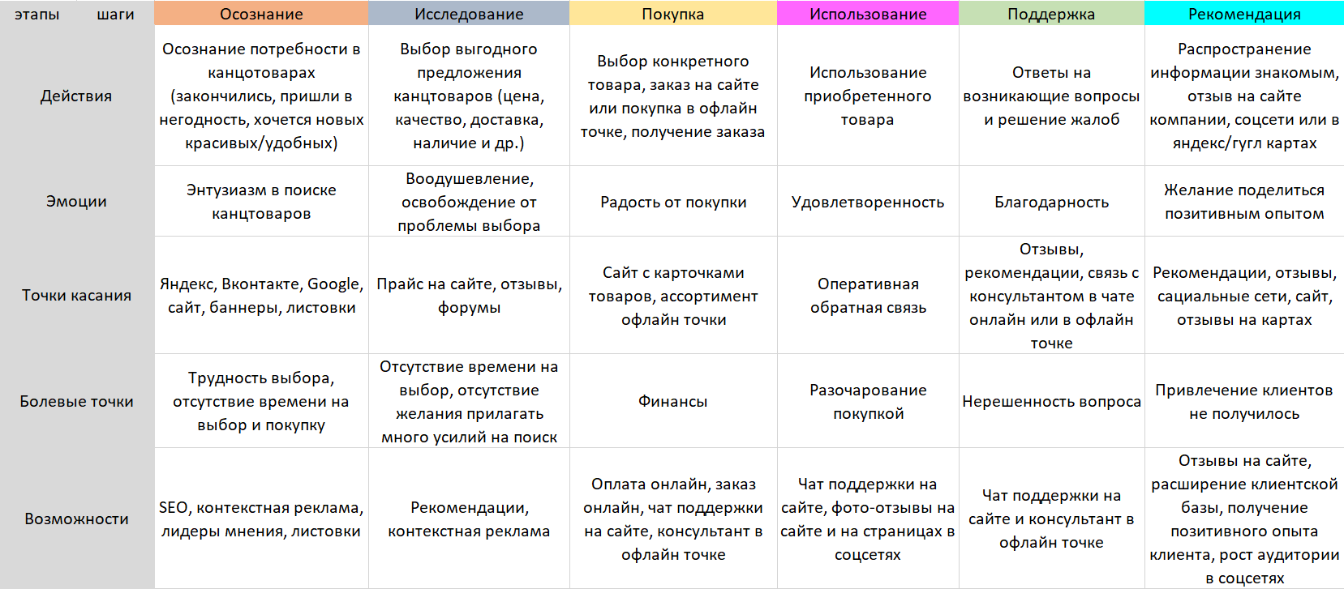

3.2 Планирование рекламной кампании проекта

Некоторые из объектов рекламы:

* премиум канцелярия
* масс-маркет канцелярия
* тетради и ежедневники с возможностью выбора изображения для печати на обложке
* импортированные ежедневники, планеры и пеналы
* персонализированные закладки для книг

Магазин канцтоваров проводит рекламу следующих видов:

* реклама в соцсетях
* реклама в поиске
* контекстная реклама
* наружная реклама
* листовки и буклеты

Целевая аудитория:

Пол: Лица любого пола

Возраст: 14-45

География: РФ, Москва и МО

Средний доход: От 20 тыс руб.

Сфера деятельности: офисные работники, школьники, студенты и их родители.

Образование: Любое

Время активности: 10:00-19:00

Интересы: Хотят канцелярские товары

Семейное положение: любое

Место времяпровождения: Интернет, социальные сети

Решаемые товаром проблемы: Необходимость в канцелярских принадлежностях

Чувства, вызываемые товаром у покупателя: Радость и облегчение

Причины покупки нашего товара в отличие от товара конкурентов:

Тематическое разнообразие товаров

Ядро целевой аудитории:

Возраст: 16-40

Интересы: Требуются канцелярские товары хорошего качества, интересного дизайна и по приемлемой цене

Из 12 млн. жителей Москвы под критерии нашей ЦА попадает 500 тыс.

**Планирование рекламной кампании**

Мы планируем использовать рекламу в соцсетях, наружную рекламу и листовки

Общие расходы на маркетинг за год: 305 тыс. руб.

Средняя сумма покупки составляет 1500 рублей.

| Метод | Цена |
| --- | --- |
| Социальные сети | 250 тыс. руб. |
| Наружная реклама | 30 тыс. руб. |
| Листовки | 25 тыс. рублей |

500 000 - ЦА

30 000 - посетители

1 900 - покупатели

*Стоимость одного контакта* = $\frac{Затраты на маркетинг }{Количество получателей ИМК}$ = $\frac{305 000}{500 000}$ = 0,61 (рублей)

*Стоимость реакции* = $\frac{Затраты на рекламу }{Число заинтересовавшихся рекламой} = \frac{305 000 }{30 000}$ = 10,2 (рублей)

*Стоимость нового клиента* = $\frac{Затраты на маркетинг }{Число новых клиентов} =\frac{305 000 }{1900}$ = 160,5 (рублей)

*Доход от кампании* = Количество новых клиентов * чек = 1900 * 1500 = 2 850 000 (рублей)

*ROI* = $\frac{Доход от кампании - Затраты на рекламу}{Затраты на рекламу} *100=\frac{2 850 000–305 000 }{305 000} *100$ = 834,4 %

**Подбор запросов. Определение семантического ядра**

(wordstat.yandex.ru)

| Название запроса | Количество запросов |
| --- | --- |
| канцтовары | 309 453 |
| канцелярский магазин | 53 766 |
| купить канцтовары недорого | 320 |
| канцелярия | 342 419 |
| школьные принадлежности | 41 573 |
| школьник | 4 296 422 |
| товары для офиса | 127 679 |

В качестве ключевых слов мы выбрали:  
1) канцелярский магазин

2) канцтовары

3) школьные принадлежности

4) товары для офиса

**Часть 4**

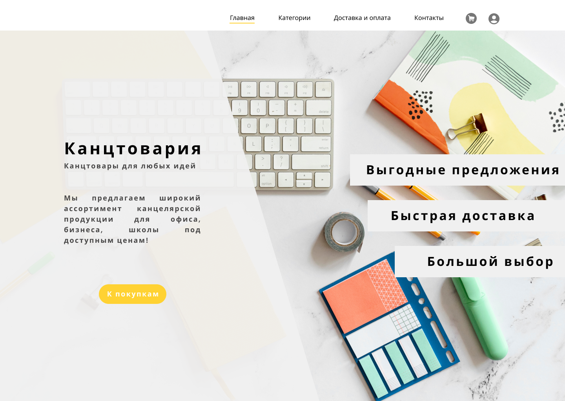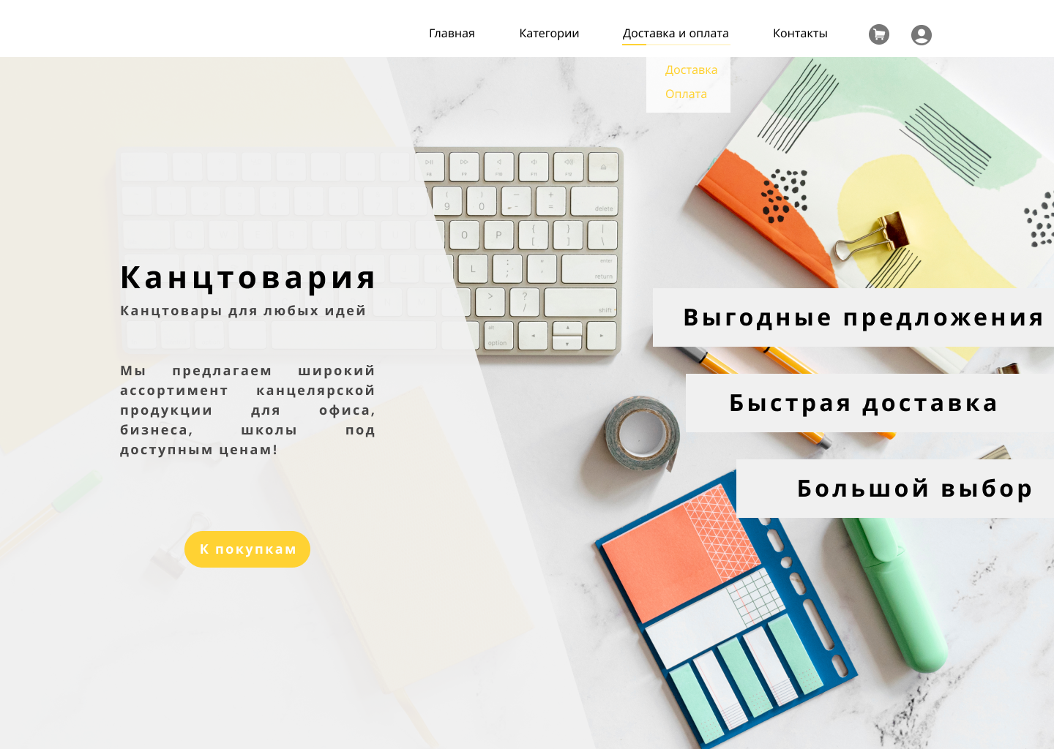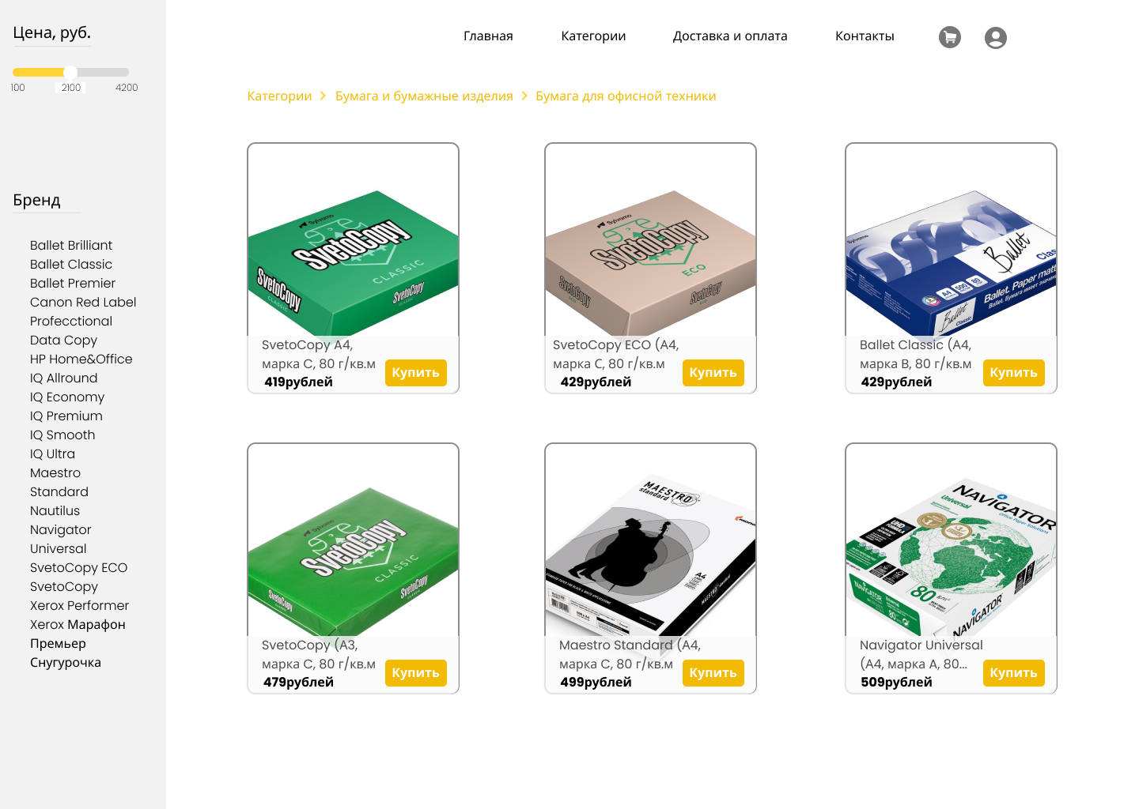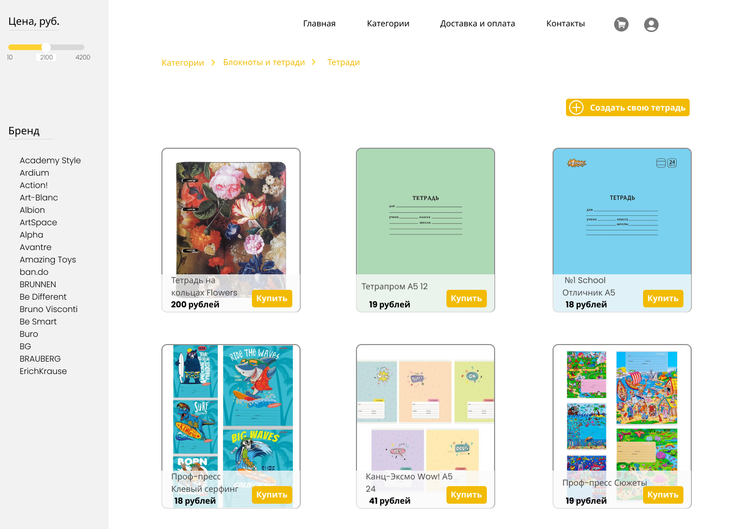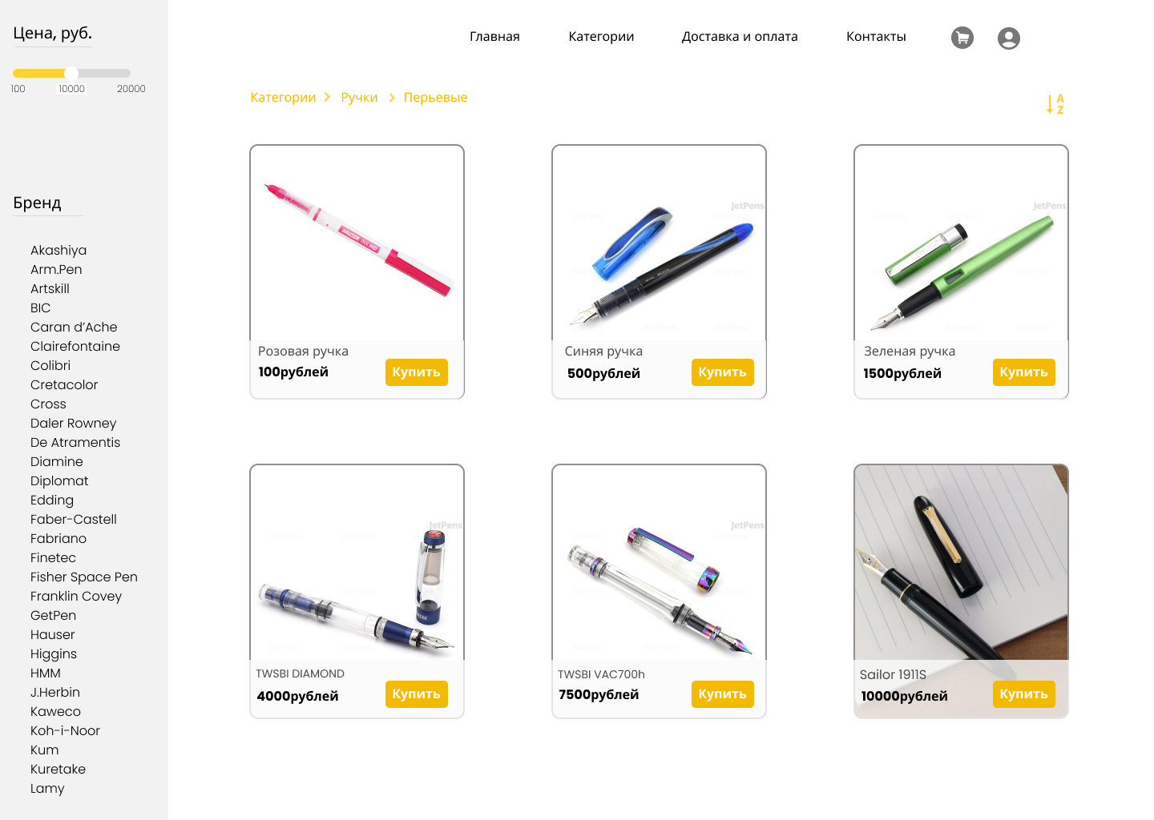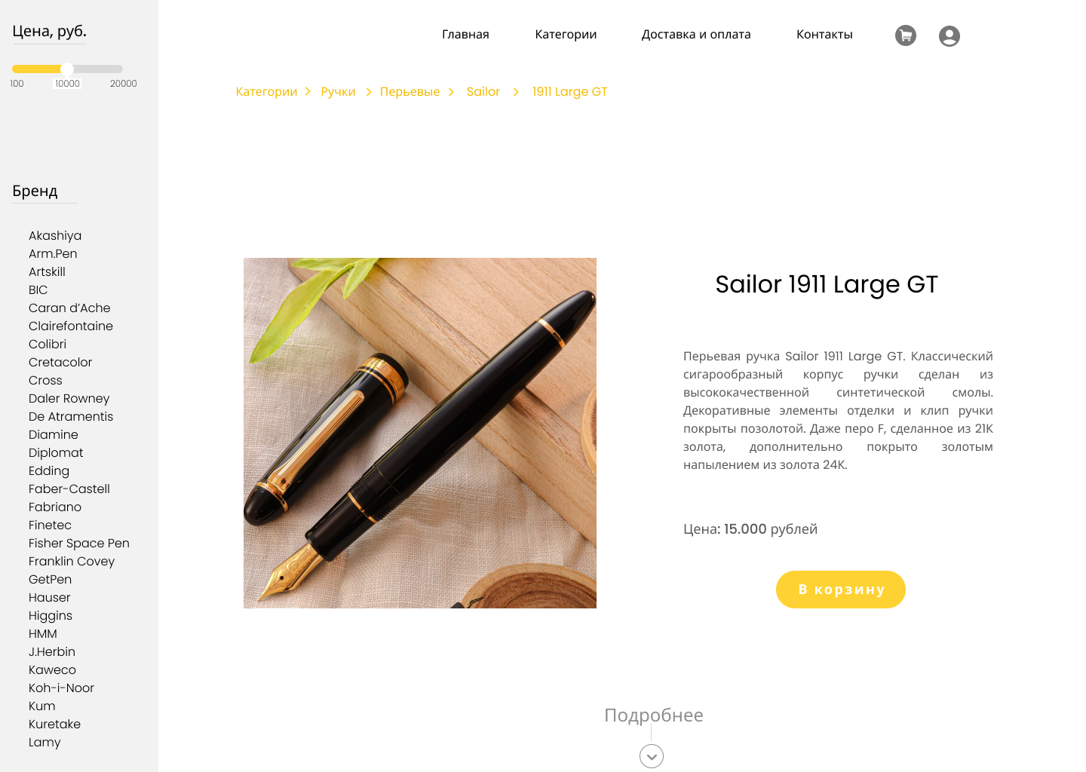Карта Сайта